Материалы к лексической теме
«Насекомые».
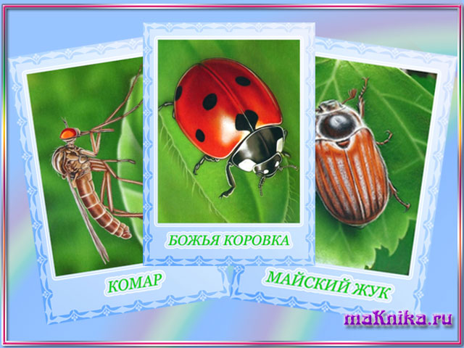

Дети должны знать.
Существительные: оса, пчела, муха, шмель, бабочка, муравей, кузнечик, комар, стрекоза, божья коровка, паук, майский жук, жук-плавунец, жук-слоник, панцирь, лапки, брюшко, усики, крылья, хоботок, пыльца, спинка, жало.
Прилагательные: полезные, вредные, шестиногие, красивая, яркая, пестрая, петнистая, разноцветная, дружная, трудолюбивые, осторожные, блестящие, жужжащие, защитная окраска, ядовитые.
Глаголы: летает,жужжит,жалит, кусает, собирает, опыляет, охраняет, порхают, ползут, стрекочет, звенит, уничтожает, плетет,ест, плавает,бегает, прыгает,пищит, строит, откладывает, засыпает.
Дети должны уметь.
Подбирать признаки.
Бабочка – красивая, яркая, пестрая…
Муравей – маленький ,трудолюбивый, полезный…
Кузнечик - …
Пчела - …
Подбирать действия.
Пчела – жужжит, летает, жалит, собирает нектар…
Кузнечик – прыгает, стрекочет,…
Описывать по плану.
- Название
- Внешний вид
- Чем питается
- Способ передвижения
- Пользу или вред приносит
- Какие звуки издает.

Находить сходства и различия.
Сравнивать. Бабочку и пчелу;
Комара и муравья;
Муху и стрекозу.
Вместе с ребенком.
Родителям рекомендуется.
- Спросить ребенка, какое сейчас время года, какие изменения произошли в природе, в жизни насекомых.
- Рассмотреть насекомых, их части тела.
- Рассказать ребенку какую пользу приносят насекомые человеку.
- Учить ребенка бережному отношению к природе.
- Рассказать, что муха – вредное насекомое, переносчик заболеваний.
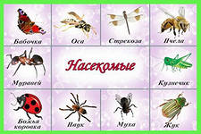
Отгадайте загадки.

Домовитая хозяйка
Пролетает над лужайкой.
Похлопочет над цветком –
Он поделится медком.
(Пчела)

Не зверь, не птица,
А нос как спица.
(Комар)

На полянке возле елок
Дом построен без иголок.
За травой не виден он,
А жильцов в нем миллион.
(Муравейник)

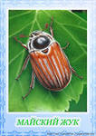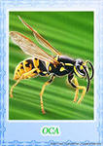
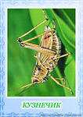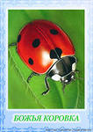
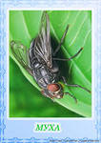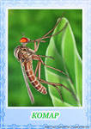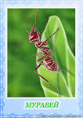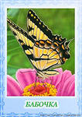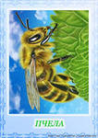

Спал цветок и вдруг проснулся:
Больше спать не захотел.
Шевельнулся, встрепенулся,
Взвился вверх и улетел.
(Бабочка)

С ветки на тропинку,
С травки – на былинку.
Прыгает пружинка –
Зелененькая спинка.
(Кузнечик)

